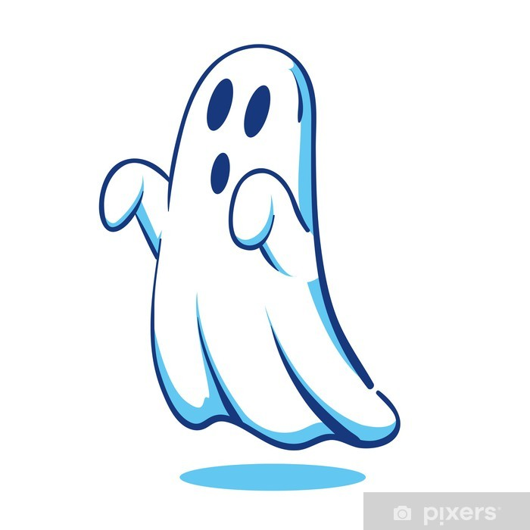
ZAPRASZAMY DO UDZIAŁU
W
II EDYCJI SZKOLNEGO KONKURSU
TŁUMACZENIOWO-
PISARSKIEGO
The scariest ghost story"
czyli
"Najbardziej straszna historia o duchach"

Termin:I etap:28.11.2022
II etap:2.12.2022
Zasięg konkursu: szkolny
Grupa docelowa/ poziom: klasy 1,2,3,4
Liczba zwycięzców: 3 i wyróżnienie

Regulamin konkursu

I Przebieg:

I ETAP KONKURSU -tłumaczeniowy

1.Uczniowie zgłaszają się do konkursu do 25.11.2022 do Pani Moniki Wasilewskiej
2.W dniu 28.11.2022(piątek) o godz. 8.15- 9.15 w ciągu (60 minut) tłumaczą części wybranych tekstów literatury anglojęzycznej z języka angielskiego na język polski
(literatura jest dostępna w naszej bibliotece).
3.Do II etapu kwalifikują się uczniowie o wyniku:
60 % poprawności tłumaczenia i zrozumienia kontekstu tekstu.

II ETAP KONKURSU -pisarski

- Uczniowie zgłaszają się do wyznaczonej sali dniu tj.2.12.2022 (piątek) o godz. 8.10- 9.40 piszą opowiadanie/ historyjkę z możliwością pomocy zasobów bibliotecznych/ słowników w ciągu dwóch jednostek lekcyjnych (90 minut).
- W ciągu tygodnia uczniowie uzyskują wynik konkursu wraz z wręczeniem nagród.

II Opis konkursu:

1.Uczniowie będą musieli wykazać się umiejętnością pisania najciekawszych, najbardziej pomysłowych i nastraszniejszych opowieści/ historyjek o duchach itp.

2.Oceniane będą pomysł, poprawność językowa i bogactwo słowne.

3.Historyjka / opowiadanie musi zawierać 150-200 słów

4.Powinna zawierać elementy suspensu, zaskoczenia.

5.Oceniane jest bogactwo słowne, użycie przymiotników i przysłówków, wyrażeń typu idiomy, phrasal verbs.

6.W razie gdy, historia będzie zbyt krótka, wtedy punkty będą obniżane- oceniana będzie tylko treść.

III Ocenie podlegają:

treść – 4pkt bogactwo językowe- 2pkt
pomysł i kreatywność- 2pkt spojność i logika-2 pkt
Razem 12 pkt max. poprawność językowa-2pkt

